ФУНКЦИИ СОЦИАЛЬНОГО ПЕДАГОГА

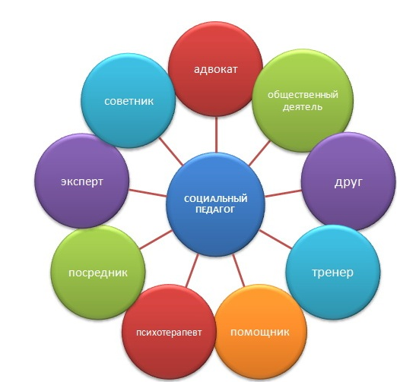
· аналитическая (изучение условий жизни ребенка, семьи, социального окружения; выявление влияния окружающей среды на развитие ребенка, а также различного рода проблем;установление причин)
· прогностическая (определение перспектив процесса развития и воспитания ребенка)
· коррекционная (коррекция влияний на ребенка как со стороны семьи, так и социальной среды)
· профилактическая (предупреждение отклоняющегося поведения у детей; организация мер социального оздоровления семьи; своевременное оказание правовой и другой помощи семьям и детям групп социального риска)
· охранно-защитная (защита прав и интересов личности; содействие в привлечении к ответственности лиц, допускающих прямые или косвенные противоправные действия на подопечных социального педагога; взаимодействие с органами социальной защиты)
· психотерапевтическая (забота о душевном равновесии ребенка; помощь в разрешении конфликтов)
· посредническая (осуществляет связи в интересах ребенка между семьей, образовательным учреждением, ближайшим окружением и органами социальной защиты)

Социальный педагог работает с различными категориями населения:

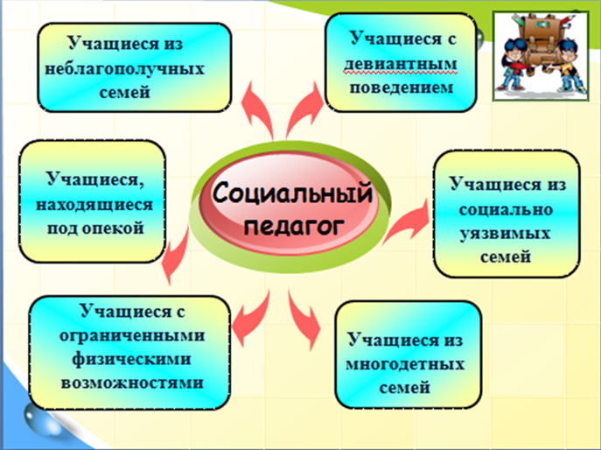
Ведется также очень активная работа по предупреждению и профилактике правонарушений и преступлений.
К социальному педагогу вы можете обратиться, если:
· у вас есть трудности в общении с детьми или в семье;
· вам положены социальные льготы (бесплатное питание, компенсация на покупку школьной формы).
· если вашего ребенка кто - либо обижает, оскорбляет, угрожает;
· при оформлении опеки;
· если ваш ребенок уже совершил правонарушение, то ему тоже необходима защита и контроль социального педагога.

